SISTEMA DE GESTION DE PARQUEADEROS DE LA UNIVERSIDAD DE CUNDINAMARCA

Cristhian Enrique Monrroy Bonilla

Kevin Santiago Baquero Chavarro

Daniel Fernando Gómez Céspedes

Diego Alexander Diaz Velandia

Universidad de Cundinamarca

Ingeniería de Sistemas

Fusagasugá

2019

**FUNCIONALIDADES**:

**Módulos**:

1. Módulo de registro:
   1. Registro de estudiantes, docentes y administrativos.
   2. Registro de visitantes.
2. Módulo de gestión:
   1. Registro de entradas y salidas.
   2. Consulta de registros.
   3. Consulta de vehículos.
   4. Consulta de cupos.

**Product Backlog:**

|  |  |  |  |  |
| --- | --- | --- | --- | --- |
| Id Tarea | Nombre Tarea | Prioridad | Sprint | Estimación (días) |
| 1 | Interfaz web (página principal) | 1 | 1 | 1 |
| 2 | Interfaz web (ingreso de vehículos) | 2 | 1 | 2 |
| 3 | Interfaz web (ingreso de visitantes) | 3 | 1 | 1 |
| 4 | Modelo entidad – relación (DB) | 4 | 1 | 1 |
| 5 | Interfaz web (consulta vehículo) | 5 | 2 | 1 |
| 6 | Interfaz web (consulta ingreso) | 6 | 2 | 1 |
| 7 | Interfaz web (cambio usuario) | 8 | 2 | 1 |
| 8 | Registro único de vehículos | 9 | 3 | 2 |
| 9 | Consulta de vehículos Registrados | 10 | 3 | 1 |
| 10 | Registro de entrada y salida vehículos | 11 | 3 | 2 |
| 11 | Registro de visitantes | 12 | 4 | 1 |
| 12 | Conteo Cupos Disponibles | 13 | 4 | 1 |
| 13 | Consulta de entradas y salidas | 14 | 4 | 1 |
| 14 | Consulta de parqueaderos | 15 | 4 | 2 |
| 15 | Sistema de roles | 16 | 5 | 2 |
| 16 | Interfaz web (administrador) | 17 | 5 | 3 |

**INGENIERIA DE REQUERIMIENTOS**

**Definición del problema**

La universidad de Cundinamarca presenta un problema con su gestión de parqueadero, este se maneja de una manera manual, no se tiene un conteo de entradas y salidas de vehículos, tampoco se cuenta con un filtro de usuario, tenemos solo un apartado sistematizado; en el cual solo se tiene un registro el cual no influye nada en la problemática principal.

**Problemas principales**

Inexistencia de un sistema que gestione un filtro de usuario, disponibilidad de cupos, un registro de entradas y salidas, lo cual genera que no se pueda llevar un orden correcto del parqueadero de la Universidad de Cundinamarca

**Restricciones**

Falta de conocimientos en entornos de desarrollo a usar.

**Oportunidades**

Desarrollar un sistema de gestión propio, posibilidad de mejorar el conocimiento adquirido a través del proceso educativo, logrando expandir el área de aprendizaje; utilizando herramientas y entornos nuevos.

**Justificación del proyecto**

Este proyecto surge de la necesidad de implementar un aplicativo de gestión y control de la Universidad de Cundinamarca

Se justifica desde el punto de vista que el producto final es un sistema de gestión que permitirá llevar un orden correcto del parqueadero de la Universidad de Cundinamarca, ayudándole así mismo a darle solución a su problemática.

**Alcance del Proyecto**

Desarrollar un aplicativo web que permita la gestión clara y eficaz del ingreso y salida de vehículos de la Universidad de Cundinamarca, permitiendo a los encargados de la seguridad en el establecimiento una mejor organización y coordinación en la asignación de cupos, además de tener a disposición información consistente del usuario del estacionamiento. En este proyecto pretendemos hacer uso de conocimientos adquiridos en semestres anteriores y del presente, más exactamente en las asignaturas Ingeniería de Software II y Administración y Gestión.

**Objetivos del proyecto**

Se presentarán los objetivos principales y secundarios identificados en el proyecto:

**Objetivo Principal**

Crear un software capaz de gestionar y controlar correctamente todo el módulo del parqueadero de la Universidad de Cundinamarca.

**Objetivos Específicos**

* Reunir las áreas que requieren una mejora para acordar qué acciones o decisiones vamos a tomar.
* Cumplir con todos los requerimientos propuestos para el desarrollo de la necesidad.
* Facilitar al personal encargado de la seguridad el reconocimiento de usuarios del estacionamiento.
* Motivar al usuario a hacer uso de la herramienta con el fin de optimizar y hacer más eficaz su ingreso y salida de la universidad.
* Permitir la integración de interfaces de usuario diferentes para cada tipo de usuario, complementando el módulo.

**Obtención de Requerimientos**

**Definición de los Stakeholders:**

* Guardias de seguridad: Interactuaran directamente con el software.
* Oficina de sistemas: Provee los recursos informativos.
* Estudiantes, administrativos y docentes: Se beneficiarán con el software en funcionamiento.

Se usará el método de entrevista para lograr una recolección de información correcta

**Guardias de seguridad:**

* ¿Cómo se lleva la entrada y salida de vehículos a la Universidad de Cundinamarca?
* ¿Cómo pueden saber si existen cupos disponibles en el parqueadero?
* ¿Cómo cree que podríamos hacer más fácil su labor al momento de permitir el ingreso y salida?

**Oficias de sistemas:**

* ¿Por qué no se ha podido sistematizar el parqueadero de la universidad?
* Si alguna vez se ha contemplado la idea, ¿Cómo piensa que podría implementarse?
* ¿En ocasiones anteriores le han manifestado inconformidades en el servicio de parqueadero? (visualización de necesidades)

**Estudiantes, administrativos y docentes:**

* ¿Qué información se le solicita al ingresar a la Universidad de Cundinamarca?
* ¿Se le tiene en cuenta el pre-registro de su vehículo en la plataforma; al momento de ingresar?
* ¿Es necesario una verificación de información diferente para cada uno de los tipos de usuarios?
* ¿Sería optima la implementación de dos puntos de validación de información, en caso de aglomeración de usuarios?

**Inventario de Requerimientos**

* Debe permitir el registro de entrada y salida de vehículos.
* Debe almacenar los registros en una base de datos.
* Debe controlar el conteo de cupos disponibles.
* Debe permitir el registro único de vehículos pertenecientes a estudiantes, docentes o administrativos de la universidad de Cundinamarca.
* Debe permitir el registro en tiempo real de los visitantes.
* Debe permitir la consulta de vehículos registrados.
* Debe permitir la consulta de entradas y salidas por fecha o intervalos de fecha.
* Debe contar con un aplicativo móvil para la consulta de cupos online.
* Debe contar con un sistema de roles, para separar usuarios de operadores.
* Debe permitir el registro múltiple de vehículos de un mismo propietario o usuario.
* La máquina en la que opere el software debe contar con conexión a internet.
* No se permitirá el apartado de cupos en los parqueaderos.
* Debe tener un módulo PQR en la aplicación móvil.
* debe asociar cada registro de entrada y salida con un identificador asociado al operador que realice dicho registro.
* Debe permitir al usuario la consulta y actualización de sus datos personales y vehículos.
* Debe contar con un usuario administrador para la gestión de operadores.
* Desde el usuario administrador debe poder generarse un historial de inicios y cierres de sesión por parte de los operadores.
* El aplicativo móvil debe poseer un calendario de actividades en el cual se muestre la disponibilidad del estacionamiento en general.
* Debe mostrar una ventana en la que se verifique que la información fue registrada correctamente (registro de entradas y salidas/registro único de usuarios).
* En caso en que la información no sea registrada correctamente, debe mostrar una alerta y reintentara la carga de los datos.

**Clasificación de requerimientos**

**Requerimientos funcionales**

* Debe contar con una interfaz web, tanto para el operador como para el administrador.
* Debe permitir el registro de entrada y salida de vehículos.
* Debe almacenar los registros en una base de datos.
* Debe controlar el conteo de cupos disponibles.
* Debe permitir el registro único de vehículos pertenecientes a estudiantes, docentes o administrativos de la universidad de Cundinamarca.
* Debe permitir el registro en tiempo real de los visitantes.
* Debe permitir la consulta de vehículos registrados.
* Debe permitir la consulta de entradas y salidas por fecha o intervalos de fecha.
* Debe contar con un aplicativo móvil para la consulta de cupos online.
* Debe contar con un sistema de roles, para separar usuarios de operadores.
* Debe tener un módulo PQR en la aplicación móvil.
* Debe permitir al usuario la consulta y actualización de sus datos personales y vehículos.
* Debe contar con un usuario administrador para la gestión de operadores.

**Requerimientos no funcionales**

* La máquina en la que opere el software debe contar con conexión a internet.
* No se permitirá el apartado de cupos en los parqueaderos.
* El aplicativo móvil debe poseer un calendario de actividades en el cual se muestre la disponibilidad del estacionamiento en general.
* Debe asociar cada registro de entrada y salida con un identificador asociado al operador que realice dicho registro.
* Debe mostrar una ventana en la que se verifique que la información fue registrada correctamente (registro de entradas y salidas/registro único de usuarios).
* En caso en que la información no sea registrada correctamente, debe mostrar una alerta y reintentara la carga de los datos.
* Debe permitir el registro múltiple de vehículos de un mismo propietario o usuario.
* Desde el usuario administrador debe poder generarse un historial de inicios y cierres de sesión por parte de los operadores.

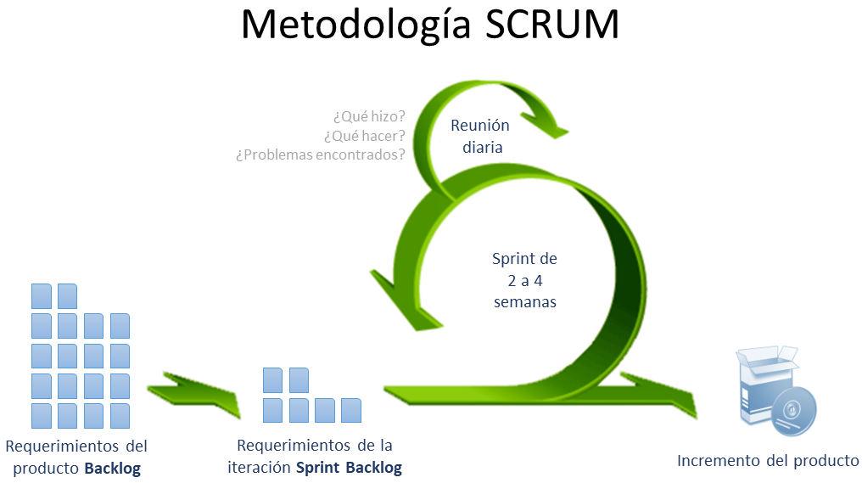

La metodología Scrum es tendencia en la gestión de proyectos. Si trabajas en un sector en el que el nivel de incertidumbre es alto y tu trabajo ágil, quizás tengas que aplicar Scrum para gestionar tus proyectos.

El sector del desarrollo de software es el principal representante de este tipo de metodología ágil. Se trata de planificar tus proyectos en pequeños bloques o Sprints, e ir revisando y mejorando el anterior. Y es el propio término Scrum proviene del mundo del rugby.

**Fases de la metodología Scrum**

El desarrollo de producto tiene un **ciclo de vida en la metodología Scrum**. Estas son fases en las que se divide un proceso Scrum:

* ¿Qué y quién? El producto que queremos conseguir una vez terminemos el Sprint, y los roles de equipo con sus tareas asignadas.
* ¿Dónde y cuándo? El plazo y el contenido del Sprint.
* ¿Por qué y cómo? Las distintas herramientas para aplicar esta metodología ágil.

Cada Sprint puede tener una serie de **eventos o etapas**. Los más comunes son:

1. Reunión para la planificación del Sprint. En ella, se divide el tiempo de duración del Sprint, así como el objetivo y entregable del mismo. Además, el equipo de desarrollo deberá saber cómo realizarlo. Muy parecido a lo que llamamos reunión de Kick off y que puedes descubrir en este curso gratis y online de gestión de proyectos.
2. Scrum diario. Se basa en poner en común y sincronizar actividades para elaborar el plan del día.
3. Trabajo de desarrollo durante el Sprint. Nos aseguramos de que los objetivos se están cumpliendo, que no se producen cambios que alteran el objetivo del Sprint y se mantiene un feedback constante con el cliente o dueño del proyecto.
4. Revisión del Sprint. Reunión con el cliente o dueño del proyecto, en la que se estudia y revisa el Product Backlog del Sprint. Se definen los aspectos a cambiar, en caso necesario, de mayor valor o probables para planificarlo en el siguiente Sprint.
5. Retrospectiva del proyecto. Oportunidad del equipo de desarrollo para mejorar su proceso de trabajo y aplicar los cambios en los siguientes Sprints.

**Implementación de la metodología**

Roles asignados:

**SCRUM MÁSTER:** Kevin Santiago Baquero Chavarro.

**TEAM:** Daniel Fernando Gómez Céspedes, Diego Alexander Diaz Velandia, Cristhian Enrique Monrroy Bonilla, Kevin Santiago Baquero Chavarro.

**PROYECT OWNER:** Cristhian Enrique Monrroy Bonilla

**Sprint #1**

**¿Qué y quién?**

El producto que se desea realizar contiene el estimado del conjunto de interfaces que contienen la página principal. Y el ingreso tanto de vehículos como de visitantes, además de los modelos entidad - relación y relacional para cumplir con los estándares de integridad de la información.

Los roles serán los mismos a los asignados al momento de seleccionar la metodología y cada integrante tendrá las siguientes tareas:

* **Scrum Máster:** 
  + **Kevin Baquero:** Comunicación con cada miembro del equipo para recopilar posibles deficiencias en el flujo de información en cada área de trabajo.
* **Team Development:** 
  + **Daniel Gómez:** Análisis de entes que participan en el uso e implementación del sistema.
  + **Daniel Gómez:** Realización del modelo entidad-relación con los parámetros requeridos para un manejo y trafico correcto de la información
  + **Diego Velandia:** Análisis y diseño de la previa visualización del conjunto de interfaces a desarrollar.
  + **Diego Velandia:** Codificación de la interfaz “página principal”.
  + **Cristhian Monrroy:** Realización del modelo relacional los parámetros requeridos para un manejo y trafico correcto de la información.
  + **Cristhian Monrroy:** Codificación de la interfaz y formulario de “Ingreso visitantes”.
  + **Diego Velandia, Cristhian Monrroy:** Codificación de la interfaz “Ingreso de vehículos.
* **Project Owner:**
* **Cristhian Monrroy:** Comunicación y socialización del producto con el cliente.

**¿Dónde y cuándo?**

El plazo estimado para la realización del sprint #1 es de una semana incluyendo la negociación con el cliente.

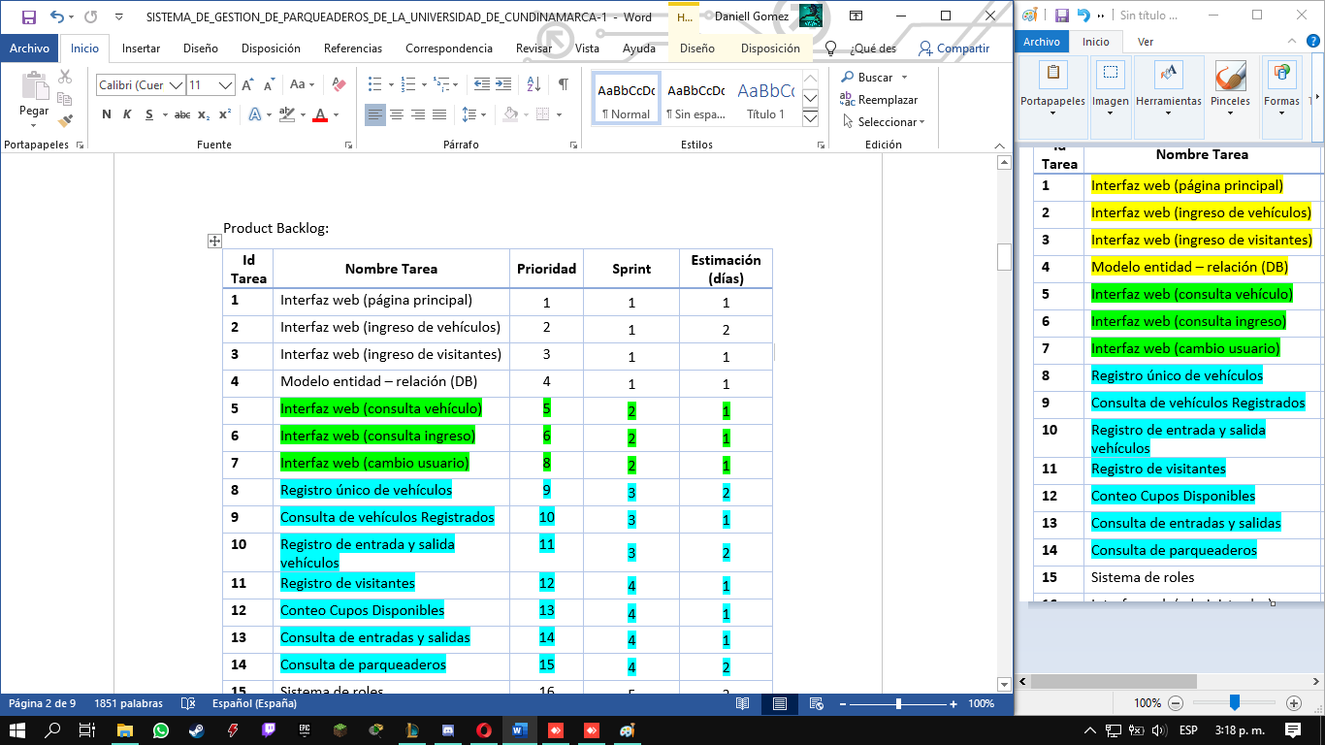

**¿Por qué y cómo?**

* ***Scrum Day:***
  + Se realizaron 7 reuniones colaborativas (5 presenciales, 2 online) con el fin de especificar las tareas realizadas día a día, en el orden de prioridad por Sprint en el Backlog.
  + Se elaboró un boceto (en papel) de todas las interfaces a desarrollar, incluyendo así el modelo entidad-relación y relacional en la reunión día 1.
  + En el último encuentro diario, se presentaron dudas sobre los conocimientos de HTML y CSS para tener un desarrollo correcto en los otros días de desarrollo.
  + Se acordó una conexión diaria online de los días restantes, en los cuales ya se desarrollarían las interfaces.
  + Se plantea mostrar los cupos disponibles en la interfaz de operario.
    - ***Problemas:***
    - Se obtuvo que en la segunda reunión existía un error en el boceto de los modelos entidad-relación y relacional.
    - En la tercera reunión se encontró como problema la no definición del editor de texto a manejar se dejó como tarea investigar editores de texto, para traer opciones y elegir en la segunda reunión.
    - En la cuarta reunión diaria se eligió entre las opciones expuestas el editor de testo “Visual Studio Code” porque se consideró el más completo.
    - No se pudo mostrar los cupos disponibles en la interfaz de operario
* ***Revisión del sprint:***
  + Se realizó una reunión con el cliente al final del plazo acordado del sprint, para exponerle el progreso actual.
  + El cliente estipuló su agrado con el sprint desarrollado.
  + Se realizó una reunión de retroalimentación con el Team Development para encontrar dificultades al momento de realizar tareas específicas y buscar soluciones acordes a las mismas.

**Sprint #2**

**¿Qué y quién?**

Esta entrega será compendio de interfaces destinadas a los usuarios finales que serán el operario y administrador. Estará compuesto por las interfaces de consulta de vehículos e ingreso, además de la perteneciente al cambio de usuario en caso de ser necesario un mantenimiento.

Los roles serán los mismos a los asignados al momento de seleccionar la metodología y cada integrante tendrá las siguientes tareas:

* **Scrum Máster:** 
  + **Kevin Baquero:** Comunicación con cada miembro del equipo para recopilar posibles deficiencias en el flujo de información en cada área de trabajo.
* **Team Development:** 
  + **Daniel Gómez:** Codificación de la interfaz “Consulta Ingreso”.
  + **Daniel Gómez:** Corrección del modelo entidad – relación tras identificación de nuevas inconsistencias.
  + **Diego Velandia:** Codificación de la interfaz “Cambio Usuario”.
  + **Kevin Baquero:** Codificación de la interfaz “Consulta Vehículo”.
  + **Cristhian Monrroy:** Apoyo y refuerzo de conocimientos en la codificación.
* **Project Owner:**
* **Cristhian Monrroy:** Comunicación y socialización del producto con el cliente.

**¿Dónde y cuándo?**

El plazo estimado para la realización del sprint #2 es dos semanas incluyendo la negociación con el cliente.

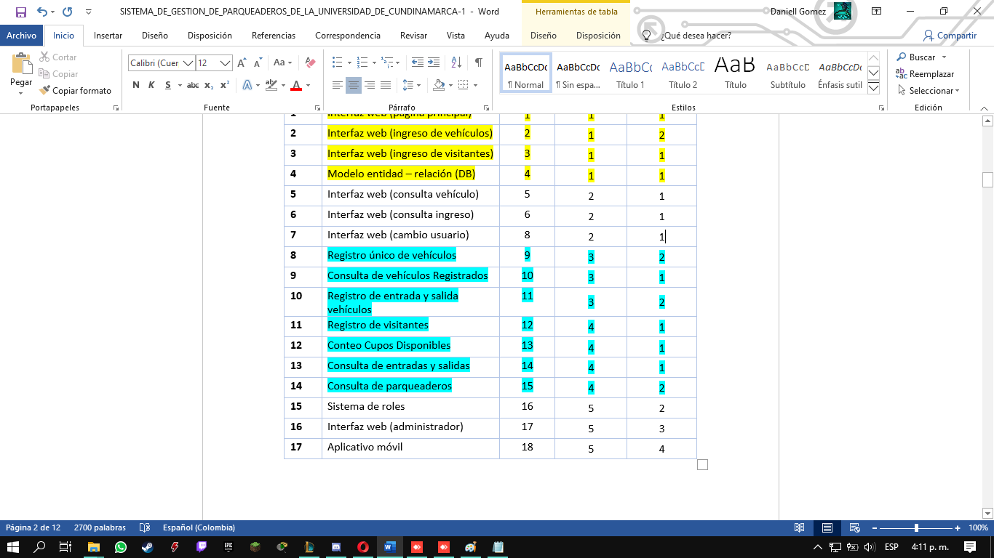

**¿Por qué y cómo?**

* ***Scrum Day:***
  + Se realizaron 10 reuniones colaborativas (3 presenciales, 7 online) con el fin de especificar las tareas realizadas día a día, en el orden de prioridad por Sprint en el Backlog.
  + Las primeras 3 reuniones que fueron de carácter presencial acordamos los alcances que tendría este desarrollo.
  + Las siguientes 2 reuniones tuvieron como tema central la búsqueda de información en cuanto a la recepción de datos del software y métodos de inserción de los mismo.
  + Las demás fueron usadas para compartir y aclarar dudas con el fin de que el desarrollo no presentara inconsistencias. También se expusieron los avances que cada desarrollador había alcanzado.
    - ***Problemas:***
      * Se tomaron demasiadas reuniones de tipo online, lo que corta la comunicación de manera drástica, retrasando el desarrollo.
      * Se presentó una fuga de responsabilidad en el Team Development lo que generó una sobrecarga a los demás miembros del equipo.
      * Las actividades realizadas fueron mínimas para el tiempo que se tenía disponible.
      * Los gastos de recursos fueron altos en comparación al nivel de productividad.
* ***Revisión del sprint:***
  + Se realizó una reunión con el cliente para describirle las actividades realizadas y mostrarle el producto final de esta entrega.
  + El cliente demostró su descontento con el sprint desarrollado. Pues nos manifiesta que el producto no demuestra un trabajo uniforme durante las pasadas dos semanas.

**Sprint #3**

**¿Qué y quién?**

El producto que se desea realizar la funcionalidad de las interfaces, en este sprint se creará la base de datos para poder hacer un login funcional, un registro único de vehículos consulta de vehículos registrados y, por último, la entrada y salida de vehículos.

Los roles serán los mismos a los asignados al momento de seleccionar la metodología y cada integrante tendrá las siguientes tareas:

* **Scrum Máster:** 
  + **Kevin Baquero:** Comunicación con cada miembro del equipo para recopilar posibles deficiencias en el flujo de información en cada área de trabajo.
* **Team Development:** 
  + **Daniel Gómez:** Implementación módelo entidad-relacional y relacional.
  + **Daniel Gómez, Kevin Baquero:** Elaboración del script para la creación de la base de datos y prueba en sistema.
  + **Kevin Baquero:** Creación de tareas en Google Keeps.
  + **Diego Velandia:** Implementación de las partes funcionales del modulo “Registro Único de vehículos”.
  + **Diego Velandia, Cristhian Monrroy:** Codificación del modulo “Consulta de vehículos registrados” la cual solo existía la interfaz.
  + **Cristhian Monrroy:** Eliminación de la interfaz “Página personal”.
  + **Cristhian Monrroy:** Codificación de la nueva interfaz login.
  + **Diego Velandia:** Creación de datos de operarios y administradores en la base de datos.
  + **Daniel Gómez:** Modificación de la interfaz “ingreso vehículos”
  + **Cristhian Monrroy, Diego Velandia:** Codificación del registrado de entrada y salida de vehículos.
  + **Cristhian Monrroy:** Asignación de tareas post-sprint.
* **Project Owner:**
* **Cristhian Monrroy:** Comunicación y socialización del producto con el cliente.

**¿Dónde y cuándo?**

El plazo estimado para la realización del sprint #3 es de 5 días incluyendo la negociación con el cliente.

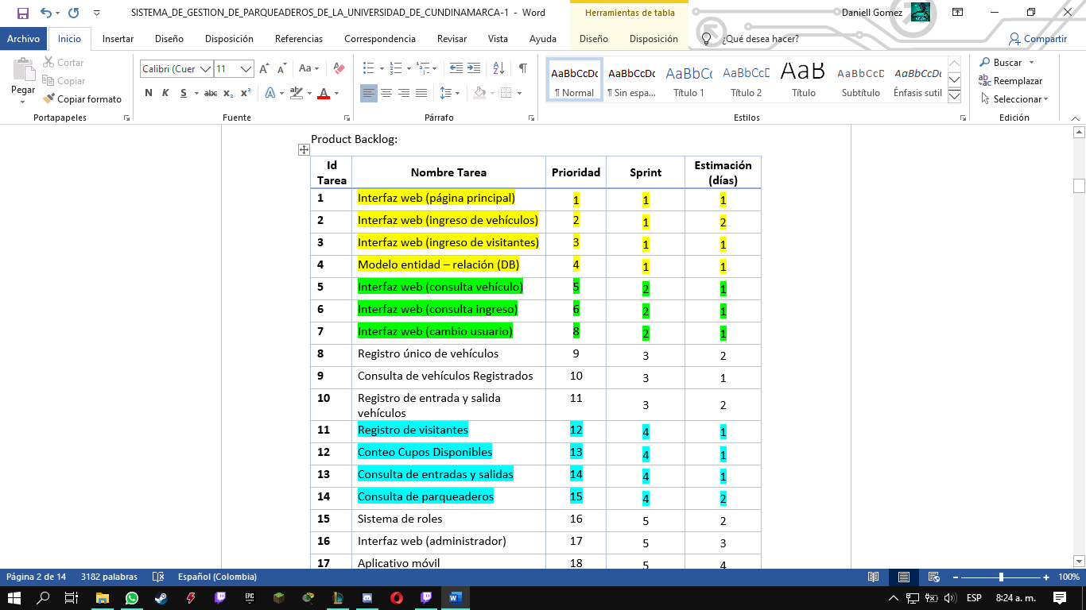

**¿Por qué y cómo?**

* ***Scrum Day:***
  + Se realizaron 5 reuniones colaborativas (4 presenciales, 1 online) con el fin de especificar las tareas realizadas día a día, en el orden de prioridad por Sprint en el Backlog.
  + Se especificó las condiciones para la implementación del modelo entidad-relación y relacional
  + Se hizo en papel un script el cual luego se asignó para digitalizar.
  + Se socializó los aspectos positivos de crear una lista de tareas.
  + Se manifestó la necesidad que eliminar la interfaz página principal y la creación de un login.
  + Exposición de dudas del lenguaje php.
    - ***Problemas:***
    - Había desconocimiento del lenguaje php; por lo que se dificultó la implementación de las funciones.
    - Se encontró un error en la sistematización del script.
    - Hubo problemas de sincronización al momento de implementar el proyecto en nuevas máquinas, ya que al momento de subirlo al repositorio de GitHub se subió mal por un problema en la codificación al subirlo.
    - La reunión en la cual se creó el script fue más larga de lo estipulado.
* ***Revisión del sprint:***
  + Se realizó una reunión con el cliente al final del plazo acordado del sprint, para exponerle el progreso actual.
  + El cliente no mostró contento ni descontento con el avance actual, se mantuvo entre un promedio de los dos.
  + El cliente pidió utilizar el Framework “Laravel”
  + Se realizó una reunión después con el **Team Development** para definir aspectos a mejorar; pues se busca tener una mejor reacción del cliente en las reuniones post sprint. ­­­

**Sprint #4**

**¿Qué y quién?**

Se deben añadir 4 funcionalidades al proyecto, del cual ya existen las interfaces “Registro de visitantes” “Conteo de cupos disponibles” “Consulta de entradas y salidas” “Consulta de parqueaderos”

Los roles serán los mismos a los asignados al momento de seleccionar la metodología y cada integrante tendrá las siguientes tareas:

* **Scrum Máster:** 
  + **Kevin Baquero:** Comunicación con cada miembro del equipo para recopilar posibles deficiencias en el flujo de información en cada área de trabajo.
* **Team Development:** 
  + **Daniel Gómez, Kevin Baquero:** Codificación de la función “Registro de visitantes”.
  + **Kevin Baquero:** Comunicar a los 2 integrantes restantes del proceso actual de la función registro visitante.
  + **Daniel Gómez, Kevin Baquero:** Codificación de la función “Conteo de cupos disponibles”
  + **Diego Velandia, Cristhian Monrroy:** Apoyo en la integración de los módulos “Registro de visitantes” “Conteo de cupos disponibles”.
  + **Diego Velandia, Cristhian Monrroy:** Codificación de la función “Registro de “Consulta de entradas y salidas”.
  + **Diego Velandia, Cristhian Monrroy:** Codificación de la función “Registro de “Consulta de parqueaderos”.
  + **Daniel Gómez, Kevin Baquero, Cristhian Monrroy, Diego Velandia:** Migración del proyecto al Framework “Laravel” ya que el cliente pidió trabajar un Framework.
  + **Cristhian Monrroy:** Asignación de tareas post-sprint.
* **Project Owner:**
* **Cristhian Monrroy:** Comunicación y socialización del producto con el cliente.

**¿Dónde y cuándo?**

El plazo estimado para la realización del sprint #4 es de 5 días incluyendo la negociación con el cliente.

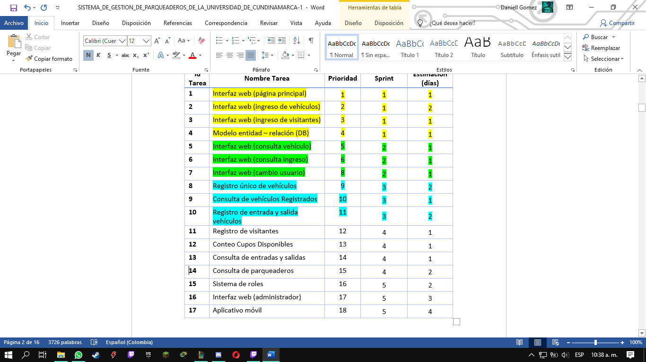

**¿Por qué y cómo?**

* ***Scrum Day:***
  + Se realizaron 5 reuniones colaborativas (2 presenciales, 3 online) con el fin de especificar las tareas realizadas día a día, en el orden de prioridad por Sprint en el Backlog, se realizaron 3 online porque se tiene un poco tiempo para muchos módulos funcionales, por lo cual se debe codificar el mayor tiempo posible.
  + Se decidió realizar más reuniones online porque se ve un mayor desarrollo de código.
  + Se dejó como actividad a realizar la búsqueda e investigación del framework “Laravel”.
  + Se programó una reunión online para exponer las principales funcionalidades y aspectos a tener en cuenta al momento de la migración.
    - ***Problemas:***
    - Había desconocimiento del lenguaje php; por lo que se dificultó la implementación de las funciones.
    - Se tuvo que mejorar la interfaz ingreso vehículos, para que se pudiera añadir un botón que escogiera la zona en la cual el vehículo iba ingresar.
    - Dificultad en el equipo al migrar la información al framework “Laravel”.
* ***Revisión del sprint:***
  + Se realizó una reunión con el cliente al final del plazo acordado del sprint, para exponerle el progreso actual.
  + El cliente mostró un contento con la entrega actual del proyecto.
  + Se realizó una reunión después con el TeamDevelopmentpara definir aspectos a mejorar; pues se busca tener una mejor reacción del cliente en las reuniones post sprint.

**Sprint #5**

**¿Qué y quién?**

Para nuestra última entrega de producto se tiene planificado analizar el sistema de roles para que su organización se vea representada de la manera más eficiente y que su funcionamiento sea el adecuado. Además del desarrollo de la interfaz “Administrador” que le permitirá al mismo ejercer sus labores correspondientes. De manera opcional se planteó la idea de desarrollar el aplicativo móvil que permitirá la facilidad y disponibilidad de uso.

Los roles serán los mismos a los asignados al momento de seleccionar la metodología y cada integrante tendrá las siguientes tareas:

* **Scrum Máster:** 
  + **Kevin Baquero:** Comunicación con cada miembro del equipo para recopilar posibles deficiencias en el flujo de información en cada área de trabajo.
* **Team Development:** 
  + **Cristhian Monrroy, Diego Velandia:** Análisis e implementación del sistema de roles cumpliendo con lo establecido anteriormente.
  + **Kevin Baquero:** Realización de manual de usuario.
  + **Daniel Gómez:** Realización de manual de administrador.
* **Project Owner:**
* **Cristhian Monrroy:** Comunicación y socialización del producto con el

cliente.

**¿Dónde y cuándo?**

El plazo estimado para la realización del sprint #5 es de 5 días incluyendo la negociación con el cliente.

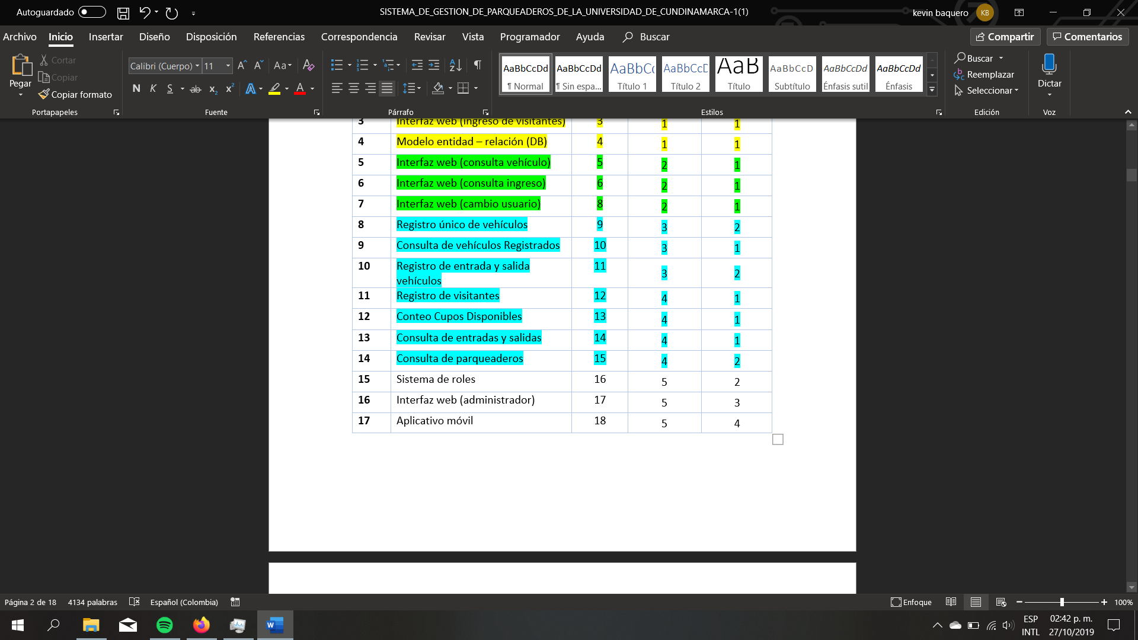

**¿Por qué y cómo?**

* ***Scrum Day:***
  + Realizamos las reuniones vía online con la finalidad de comentar los avances en cada día y presentar dudas o dificultades en cualquier área de trabajo y promover la comunicación y generación de ideas.
  + Nos reunimos para comentar los inconvenientes presentes al momento de iniciar la migración del proyecto al framework y de la opción de realizar o no el aplicativo móvil (opcional) debido al tiempo y recursos que se emplearían y teniendo en cuenta el plazo establecido de entrega.
    - ***Problemas:***
    - La migración del proyecto al framework “Laravel” Ocasionó que los archivos desarrollados que habíamos almacenado en el repositorio Git hayan quedado obsoletos.
    - Se cambiaron todos los archivos subidos al repositorio de GitHub debido a la migración a Laravel
    - La tarea anteriormente mencionada genero un retraso en el tiempo estimado de finalización del proyecto, pues es un proceso demorado con múltiples variables para tener en cuenta.
* ***Revisión del sprint:***
  + Llevamos a cabo la socialización del progreso como el cliente lo solicitó.
  + Se requirió una reunión con motivo de alinear la visión del equipo y que tipo de misión se tendría en cuenta para próximos proyectos.